Họ và tên: Trần Thị Ngọc Huyền
MSSV:1150080138
Lớp: 11CNPM2
Link Youtube:

BÁO CÁO THỰC HÀNH AN TOÀN HỆ THỐNG THÔNG TIN
LAB 3 – NHẬN DIỆN VÀ ỨNG PHÓ CÁC MỐI ĐE DỌA ĐẾN AN TOÀN THÔNG TIN

1. Mục tiêu
Phân biệt Vulnerability, Threat, Risk và Attack; nhận diện các nhóm mối đe dọa; thu thập bằng chứng bằng Microsoft Defender, Event Log, Sysmon, Autoruns, Process Explorer và Wireshark; thực hiện quy trình Baseline → Observe → Detect → Contain → Recover → Verify.

2. Môi trường thực hành
Thành phần | Phiên bản/cấu hình thực tế | Ghi chú
VMware Workstation | ................................ | Network: Host-only
Windows 11 VM | ................................ | Ghi build bằng winver
Microsoft Defender | Tích hợp Windows 11 | Giữ Real-time/Tamper Protection bật
Python | ................................ | HTTP server localhost
Wireshark + Npcap | ................................ | Loopback/NIC VM
Sysmon | ................................ | Microsoft Sysinternals
Autoruns | ................................ | Microsoft Sysinternals
Process Explorer | ................................ | Microsoft Sysinternals

3. Chuẩn bị môi trường
Tạo VM Windows, cấu hình Host-only, tạo thư mục C:\LAB3, kiểm tra gói LAB3_Threats_Assets.zip, cài/kiểm tra Python, Wireshark và bộ Sysinternals.
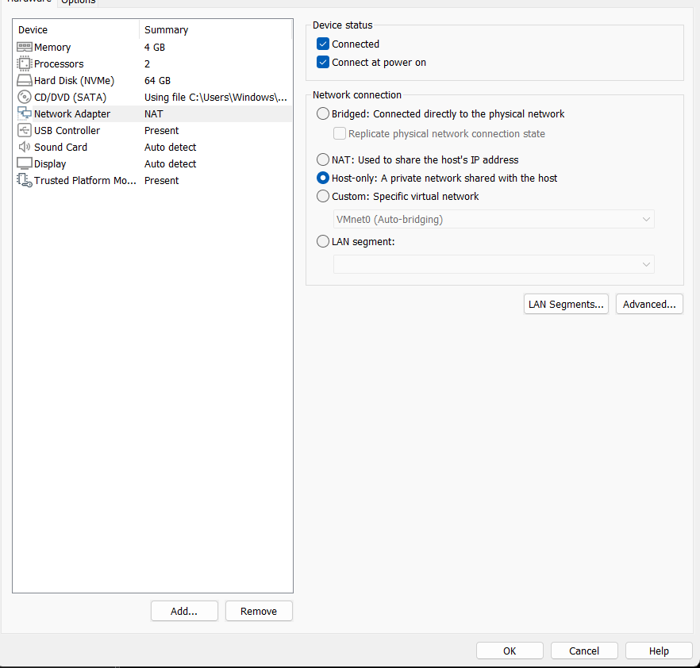
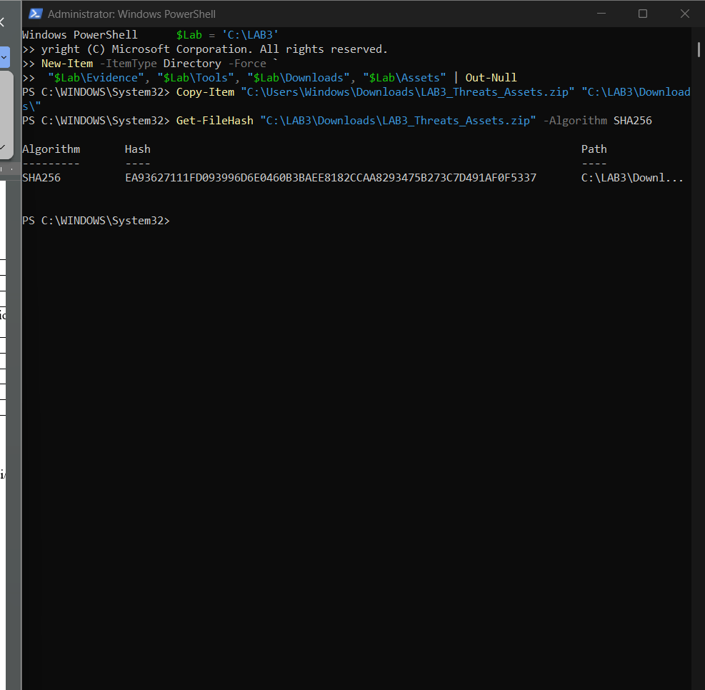
Tên ảnh đề nghị: H1_VM_WindowsVersion.png
Chụp VMware thể hiện Network Adapter = Host-only và cửa sổ winver.

Tên ảnh đề nghị: H2_ToolVersions.png
Chụp PowerShell thể hiện phiên bản Python, Wireshark, Sysmon, Autoruns và Process Explorer.

4. Baseline
Ghi lại trạng thái hệ điều hành, Defender, Firewall, network và process trước khi tạo các tình huống.

[DÁN ẢNH: H3 – Defender + Firewall baseline]
Tên ảnh đề nghị: H3_Baseline_Defender_Firewall.png
Ảnh cần thể hiện RealTimeProtectionEnabled = True và trạng thái Firewall.

5. TH1 – Asset, Vulnerability, Threat, Risk
Tài sản | Lỗ hổng | Mối đe dọa | Rủi ro | Biện pháp
................................ | ................................ | ................................ | ................................ | ................................
................................ | ................................ | ................................ | ................................ | ................................
................................ | ................................ | ................................ | ................................ | ................................
................................ | ................................ | ................................ | ................................ | ................................
................................ | ................................ | ................................ | ................................ | ................................
Phân loại 5 tình huống: 1) ........ 2) ........ 3) ........ 4) ........ 5) ........
Giải thích ngắn: ................................................................................

6. TH2 – EICAR và Microsoft Defender
Kết quả quan sát: ................................................................................

[DÁN ẢNH: H4 – Protection History EICAR]
Tên ảnh đề nghị: H4_ProtectionHistory_EICAR.png
Chụp detection EICAR, thời gian, resource và action. Không chọn Allow on device.

Kết luận PASS/FAIL: .................... Giải thích: ................................................

7. TH3 – Password và nguy cơ keylogging
Tạo lab3user; sinh đăng nhập thành công và 2 lần thất bại; thu Event 4624/4625/4648; đổi mật khẩu và kiểm chứng.

[DÁN ẢNH: H5 – Event ID 4625]
Tên ảnh đề nghị: H5_Event4625.png
Chụp Event Viewer Security log có lab3user, Event ID 4625 và timestamp.

Phân tích keylogging/MFA/passkey: ................................................................

8. TH4 – Persistence và listener cục bộ
Cài Sysmon; tạo artefact LAB3_* lành tính; dùng Autoruns/Sysmon/Process Explorer để tương quan bằng chứng; listener chỉ bind 127.0.0.1:8080.

[DÁN ẢNH: H6 – Sysmon Event ID 1]
Tên ảnh đề nghị: H6_Sysmon_Event1.png
Chụp Sysmon Operational có Process Create.

[DÁN ẢNH: H7 – Autoruns LAB3_Run_Demo]
Tên ảnh đề nghị: H7_Autoruns_LAB3_Run_Demo.png
Chụp tab Logon, LAB3_Run_Demo và Image Path.

[DÁN ẢNH: H8 – Process Explorer python.exe]
Tên ảnh đề nghị: H8_ProcessExplorer_Python.png
PID phải khớp OwningProcess của listener 8080.

Kết luận vì sao port Listen chưa đủ để kết luận backdoor: ........................................

9. TH5 – HTTP và HTTPS
Capture traffic của chính VM. Không thực hiện ARP poisoning, DNS spoofing, Wi-Fi giả mạo, session hijacking hoặc chèn chứng chỉ.

[DÁN ẢNH: H9 – HTTP plaintext]
Tên ảnh đề nghị: H9_HTTP_Plaintext.png
Chụp HTTP GET tới 127.0.0.1:8080 và Request URI có TRAINING_ONLY.

[DÁN ẢNH: H10 – TLS/443]
Tên ảnh đề nghị: H10_TLS_443.png
Chụp TLS traffic và mô tả metadata nhìn thấy so với payload không đọc trực tiếp.

So sánh HTTP/HTTPS: ................................................................................

10. TH6 – DoS/DDoS/Mail Bombing
Chỉ chạy local_load_test.py theo gói lab trên 127.0.0.1:8080; phân tích ddos_sample.csv và mailbomb_sample.csv offline.

[DÁN ẢNH: Bằng chứng tải cục bộ + log]
Tên ảnh đề nghị: H10_Load_and_Log_Analysis.png
Chụp output local_load_test, thống kê DDoS/mail log; phải thấy target 127.0.0.1:8080.

Phân biệt DoS/DDoS và chỉ số mail bất thường: ................................................

11. TH7 – Social Engineering/Phishing
5 chỉ dấu phishing: 1) ........ 2) ........ 3) ........ 4) ........ 5) ........
Bảng phân loại 6 case:
CaseID | Loại tấn công | Dấu hiệu | Biện pháp
1 | ................................ | ................................ | ................................
2 | ................................ | ................................ | ................................
3 | ................................ | ................................ | ................................
4 | ................................ | ................................ | ................................
5 | ................................ | ................................ | ................................
6 | ................................ | ................................ | ................................

[DÁN ẢNH: Phishing offline]
Tên ảnh đề nghị: H10_Phishing_Offline.png
Chụp phishing_email.txt và PowerShell hiển thị social_engineering_cases.csv; không chứa dữ liệu thật.

12. Cleanup – Recover – Verify
Sau khi thu đủ bằng chứng: xóa LAB3_Run_Demo, Scheduled Task, dừng listener 8080, xóa lab3user, kiểm tra Defender vẫn bật, so sánh Autoruns và tính SHA-256 Evidence.

[DÁN ẢNH: H11 – Recovery Verification]
Tên ảnh đề nghị: H11_Recovery_Verification.png
Chứng minh không còn LAB3_Run_Demo/LAB3_Persistence_Demo/listener 8080 và Defender vẫn bật.

13. Trả lời câu hỏi cuối bài
Câu 1. ................................................................................................
Trả lời: ........................................................................................................
....................................................................................................................
Câu 2. ................................................................................................
Trả lời: ........................................................................................................
....................................................................................................................
Câu 3. ................................................................................................
Trả lời: ........................................................................................................
....................................................................................................................
Câu 4. ................................................................................................
Trả lời: ........................................................................................................
....................................................................................................................
Câu 5. ................................................................................................
Trả lời: ........................................................................................................
....................................................................................................................
Câu 6. ................................................................................................
Trả lời: ........................................................................................................
....................................................................................................................
Câu 7. ................................................................................................
Trả lời: ........................................................................................................
....................................................................................................................
Câu 8. ................................................................................................
Trả lời: ........................................................................................................
....................................................................................................................
Câu 9. ................................................................................................
Trả lời: ........................................................................................................
....................................................................................................................
Câu 10. ................................................................................................
Trả lời: ........................................................................................................
....................................................................................................................
Câu 11. ................................................................................................
Trả lời: ........................................................................................................
....................................................................................................................
Câu 12. ................................................................................................
Trả lời: ........................................................................................................
....................................................................................................................
Câu 13. ................................................................................................
Trả lời: ........................................................................................................
....................................................................................................................
Câu 14. ................................................................................................
Trả lời: ........................................................................................................
....................................................................................................................
Câu 15. ................................................................................................
Trả lời: ........................................................................................................
....................................................................................................................
Câu 16. ................................................................................................
Trả lời: ........................................................................................................
....................................................................................................................
Câu 17. ................................................................................................
Trả lời: ........................................................................................................
....................................................................................................................
Câu 18. ................................................................................................
Trả lời: ........................................................................................................
....................................................................................................................
Câu 19. ................................................................................................
Trả lời: ........................................................................................................
....................................................................................................................
Câu 20. ................................................................................................
Trả lời: ........................................................................................................
....................................................................................................................

14. Kết luận
Tóm tắt những dấu vết đã quan sát, các tình huống PASS/FAIL, biện pháp phòng chống và điều học được từ bài lab.

15. Checklist nộp bài
- Báo cáo .docx đúng tên theo yêu cầu lớp.
- README.md.
- Các output/log đã làm sạch.
- evidence_sha256.csv.
- Ảnh chụp trực tiếp từ VM/PC, timestamp phù hợp.
- Không có mật khẩu/token/cookie/email thật/installer/executable trong repo.
- Push thư mục LAB3 lên repository LAB_AT_BMHTTT và kiểm tra repo truy cập được.

